借用本部 ｢活動場地｣ 申請單
(B)
活動名稱
申請機關 |  |  |  | 申請日期 | 年 月 日
申請人姓名 |  |  |  | 聯絡電話
活動日期 | 年 月 日 |  |  | 起訖時間 | ～
主持長官 |  |  |  | 參與人數 | 位
活動場地 | □1樓大廳 □５樓大禮堂 □戶外多功能廣場，雨天改在  □311國際會議廳 □其他 用餐：□是 □否
佈置廠商 | □無 □有：請填下列廠商資料，並填寫「會場佈置施工申請單」，於會議一週前送至農業部秘書處庶務管理科用印登記。  1.廠商名稱： 電話(公)：  聯絡人： 行動:  2.進場時間： 年 月 日 時，進場佈置當日，應繳交證件一枚，至完畢後，並經機關確認無誤後，退還證件。
需求事項 | 1.機電問題(311及5樓禮堂廠商請自備發電機)：林正信 (分機5857)  2.活動場地連線及投影視訊事宜：鍾實、張智順(分機5830)  3.借用物品：黃燕紅(分機5852)、蔡佳玲(分機5865)  □長條桌 張 □桌巾 條 □椅子 張  □其他
本部連絡人 | 會議室管理員:周吟映小姐(分機2217)、李惠芳小姐(分機2235)
備 註 | 1.請確實遵守場地使用規則，活動場地使用及場布、撤場請於9時-17時期間完成，避免影響本部同仁進出。搬運器材僅能使用4號載重專用電梯且做好電梯保護措施，借用機關請派員到場督導及接洽需求事宜(勿僅廠商到場)，活動場地有連線等安排請務必提前告知。  2.因技工工友遇缺不補，人手不足，請業管單位自行派員擺放桌椅。  3.場佈及活動所產製之相關垃圾，一律由廠商攜回處理，勿留置本部。  4.會場使用完畢，將借用物品歸還原位，現場清理乾淨並恢復原狀，地板必須清除殘膠並清潔拖拭，由庶務管理科完成檢查才行離場。  5.本部大樓全面禁菸，使用會場，請遵守菸害防制法等相關規定。  6.請務必詳讀附件會議室借用注意事項並確實遵守規定。  7.總機代表號：(02)2381-2991＋分機號碼
申請機關 |  | 農業部秘書處 |  |  | 農業部審核結果
(用印或章戳) |  | 庶務管理科 | 公共關係科
會場佈置施工申請單

農業部秘書處登記章
申請日期： 年 月 日
活動名稱
進場時間 |  |  | 月 日 時 |  |  |  | 退場時間 |  |  |  | 月 日 時
正式活動時間 |  |  | 年 月 日 時 分至 月 日 時 分
活動地點 |  |  | □ 1樓大廳 □５樓大禮堂 □戶外多功能廣場  □ 311國際會議廳 □其他
本案承辦人  （本部或所屬機關） |  |  | 單位名稱 |  |  |  |  | 姓名 |  |  |  |  |  | 電話
佈置廠商名稱 |  |  |  |  |  |  |  |  |  | 公司電話
現場負責人 |  |  |  |  |  |  |  |  |  | 行動電話
注意事項 | 1.請確實遵守場地使用規則，活動場地使用及場布、撤場請於9時-17時期間完成，避免影響本部同仁進出。借用機關請派員到場督導及接洽需求事宜(勿僅廠商到場) ，活動場地有連線等安排請務必提前告知。施工當日現場負責人須繳交已用印核准「會場佈置施工申請單」及證件一枚，當日駐警值班人員須於「施工申請單」上簽名，才可放行施工。至完畢後，並經機關確認無誤後，退還證件。  2.因技工工友遇缺不補，人手不足，請業管單位自行派員擺放桌椅。  3.搬運器材僅能使用4號載重專用電梯且做好電梯保護措施，並注意器材擺放，避免防礙本大樓人員行動之安全及保持施工周圍環境整潔。  4.借用5樓大禮堂、311國際會議廳，燈光音響及冷氣用電，請自備發電機供電。  5.開關發電機請通知本部機電人員(林正信先生，分機5857)，切勿自行開關發電機，若因此導致本部設備損壞，廠商需自行負擔設備維修費用。  6.會場使用完畢，將借用物品歸還原位，現場清理乾淨並恢復原狀，地板必須清除殘膠並清潔拖拭，由庶務管理科完成檢查才行離場。  7.場佈及活動所產製之相關垃圾，一律由廠商攜回處理，勿留置本部。  8.本部大樓全面禁菸，使用會場，請遵守菸害防制法等相關規定。  9.請務必詳讀附件會議室借用注意事項並確實遵守規定。  10.借用物品(會議組)：□長條桌 張 □桌巾 條 □椅子 張  □其他  現場負責人：
庶務管理科人員  ［農業部人員簽名區］ |  | 保 全 人 員  (分機5843) |  |  |  | 會 議 組  (分機5865、5852) |  |  |  |  |  | 視訊設備  (分機5830) |  |  |  | 機電空調  (分機5857、5831)
進場
退場
※本申請書填寫完後，先送農業部秘書處庶務管理科周吟映小姐(分機2217)蓋章登記，謝謝！
附件一
- 會議室借用注意事項：
一、為便利本部及所屬機關借用會議室及相關設備，特訂定借用注意事項，供申請借用單位依循辦理。
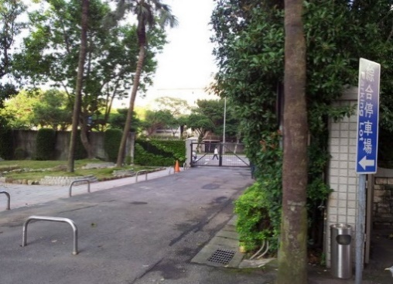
二、辦理活動佈置事宜，由各主辦單位負責，不得任意更動現有設備；借用5樓大禮堂或311國際會議廳辦理活動，燈光音響及冷氣用電，請自備發電機供電，並由本部人員（保養組分機5857）引導指定電源位置。（發電機請放置於綜合停車場右側重慶南路側門旁，專用空地區）
發電機停放處
三、會議室系統設備(含視訊等)，請洽會議組（分機5830）
四、運送器材及設備，請用四號【載重專用電梯】，並做好保護措施
五、有關會議之通知、公告、宣傳單等，未經事先核准者，請勿張貼，若經發現有違反上述規定，須立即拆除，日後將從嚴審查再借用。
六、如需使用本部設備，應於申請時一併商洽，申請人使用設備器材等，需負保管責任，並應妥善使用；若有損毀，申借單位應無條件復舊。
七、場地使用後，須負責恢復原狀，並清理遺留物，會場地板必須清除殘膠並清潔拖拭，由庶務管理科完成檢查才行離場。如發現場地未予復原，且遺留物品未清理，則申請人應負清理復原，日後將從嚴審查再借用。
八、因技工工友遇缺不補，人手不足，請業管單位自行派員擺放桌椅。
九、場佈及活動所產製之相關垃圾，一律由廠商攜回處理，勿留置本部。
十、因故需更動場地或時段或取消借用時，請於活動及開會使用日，三日前告知本部秘書處庶務管理科。
重要提醒，致農業部活動廠商:
活動期間，若要開關發電機，請通知機電人員(林正信先生，2381-2991#5857)，
切勿自行開關，如強行開關發電機，導致本部設備損壞，屆時廠商需自行負擔
設備維修費用，敬請配合，謝謝。
秘書處 敬啟

附件二
311國際會議廳及5樓大禮堂使用建議書
一、照明系統與空調系統使用之電力，請自備發電機供應。
二、並請依下列設備需求量自行評估發電機容量（建議大於或等於150 KVA）。
三、為方便借用單位使用，備有空調電源接入處（B1東側後方），請特別注意相序。
四、311國際會議廳場地及空調系統說明：
- 空調燈光音響系統 (一台) : 220V 3ψ 三相電 150K
- 場地請參考附件平面圖。
- 空調、燈光、布幕控制，請洽會議組。
五、5樓大禮堂場地及空調系統說明：
- 舞台高50 cm (中央裝飾板高15 cm) 舞台總高65 cm，舞台地面至天頂高480 cm
- 五樓大廳地面至天頂高534 cm（海棉磚至天頂高400 cm）
- 司儀台（講台）高123 cm、桌面高101 cm、寬75 cm、深50 cm
- 電梯門：高209 cm寬91cm，電梯內部：高226 cm寬160 cm深148 cm
5. 防火門：高206 cm寬123 cm
6. 空調系統 (一台)： 380V 3ψ 三相四線 150K
燈光音響 (一台)： 45K (依實際活動規模擇定)
7. 舞台燈光、布幕，控制器圖，請參考下列圖示。(僅供參考)
變電箱
變電箱

變電箱
變電箱
變電箱
主題文字幕
降 停 升

舞台前大幕
降 停 升
文字幕燈
背景布簾

開
停
關
預留位置
舞台燈光
預留位置
背景中燈
背景側燈
舞台右燈
舞台左燈
舞台中燈
旗織橫桿
右4
左4
右2
右1
右3
左1
左3
左2
六、聯絡資訊：總機代表號 (02)2381-2991＋分機號碼
1. 會議室管理員：周吟映 (分機2217)、李惠芳小姐(分機2235)
2. 會議組：蔡佳玲、黃燕紅（分機5865、5852）
3. 場地連線及投影視訊錄音設備：鍾實、張智順（分機5830）
4. 機電設備管理員：鄭銘瑋專員（分機6083）
5. 發電機電源：林正信 (分機5857)、彭成裕 (分機5831）

311國際會議廳平面圖
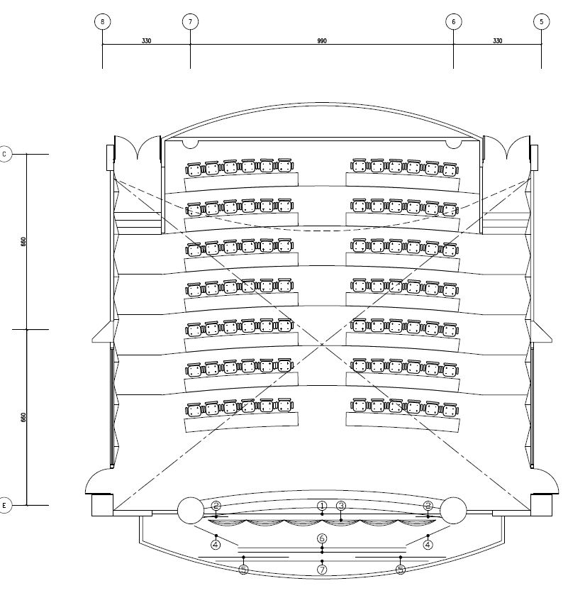S=1/200
出入口
出入口
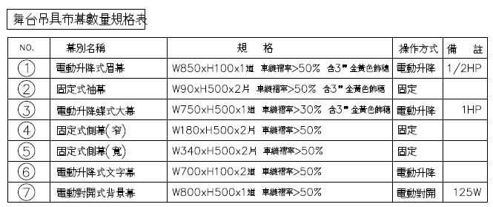
全長2715 cm
415cm 900 cm 200cm 1200cm
農業推廣科辦公室 視訊設備會議組

V IN 接投影機 接控制室 插座 大廳燈光 插座
MIC
MIC
右插座 監聽
1550cm

銀 幕
W477cmXH354cm
接點歌機 MIC/AOUT 插座

寬：中線 775 cm

左插座 監聽

MIC
MIC
AV IN 插座 大廳燈光 插座

舞台燈光、布幕，控制器位置圖（參考圖表請看附件2） 會議組
會議桌椅
倉庫
倉 庫
五樓大禮堂平面圖

